أختبار مادة مهارات رقمية 1-3 الفصل الدراسي الثالث ( الفترة الثانية) للصف أول متوسط
أسم الطالبة: | ............................................................................. | الدرجة المستحقة(نظري) | $$\frac{}{8}$$ | الدرجة المستحقة(عملي) | $$\frac{}{12}$$
الصف:

(الجزء النظري)
السؤال الأول: أختاري الأجابة الصحيحة لكل سؤال ثم ضعي إجابة كل سؤال في جدول الأجابات الذي أمامك:
4
جدول الأجابات:
( 1 ) | (2 ) | ( 3 ) | ( 4 ) | ( 5 ) | ( 6 ) | ( 7 ) | ( 8 )
جدول الأسئلة:
1- | يعد أحد أهم برامج العروض التقديمية
(أ) مايكروسوفت وورد |  | (ب) مايكروسوفت بوربوينت | (ج) مايكروسوفت اكسل |  | (د) مايكروسوفت ون نوت
2- | هي مواضع أعلى وأسفل كل شريحة تمكنك من كتابة معلومات حول العرض التقديمي وتظهر في كافة الشرائح
(أ) الملاحظات |  | (ب) الرؤوس التذييلات | (ج) السمات |  | (د) طرق العرض
3- | تأثيرات الحركة التي تحدث ( أثناء عرض الشرائح ) عند الانتقال من شريحة إلى أخرى أثناء تقديم العرض
(أ) الانتقالات |  | (ب) ضبط التوقيت | (ج) تأثيرات الحركة |  | (د) الحركات
4- | يمكن إضافة تأثيرات الحركة في العرض التقديمي إلى
(أ) نصوص |  | (ب) صور | (ج) اشكال |  | (د) جميع ماسبق
5- | يمكن تغيير نمط ولون المخطط البياني من خلال علامة التبويب:
(أ) حركات |  | (ب) الانتقالات | (ج) التصميم | (د) عرض الشرائح
6- | من التلميحات والنصائح التي تعزز جودة العرض التقديمي:
(أ) حدد وقت العرض |  | (ب) حدد هدفك بدقة | (ج) اعرف جمهورك |  | (د) جميع ماسبق
7- | يمكن ادراج ملفات الصوت والفيديو في :
(أ) الشريحة الأولى |  | (ب) الشريحة الأولى والأخيرة | (ج) أي شريحة |  | (د) لاشيء مما سبق
8- | يجب تحضير عرضك التقديمي جيداً ومن الأمور التي تساعد على ذلك:
(أ) دراسة الموضوع جيداً |  | (ب) البحث عن المعلومات في المصادر المختلفة | (ج) عدم جعل الشرائح مزدحمة بالنصوص والصور |  | (د) جميع ماسبق

السؤال الثاني: ضعي كلمة ( صح ) أم ( خطأ )أمام العبارات التالية:
- إذا رغبت في عرض شيء ما فمن الجيد تجميع أفكارك ويمكن القيام بذلك من خلال الشرائح
4
- ينصح باستخدام الكثير من السمات للعرض التقديمي
- باستخدام عرض صفحة الملاحظات يمكنك كتابة الملاحظات التي تريد عرضها عن شريحة معينة
- يمكن إدراج ملف صوتي في العرض التقديمي الخاص بك
- لا يمكن تغيير المدة للتأثير الانتقالي
- يمكن إدراج مقطع فيديو في العرض التقديمي الخاص بك من خلال جهاز الحاسب الخاص بك فقط
- يجب التحقق من مكان العرض والمعدات قبل البدء بالعرض
- ينصح باستخدام ألوان متعددة بدلاً من استخدام درجات اللون
يتبع
(الجزء العملي) السؤال الأول: طابقي بين الأيقونة ووظيفتها فيما يلي:
الأيقونة
( 1 )
( 2 )
( 3 )
( 4 )
4

وظيفة الأيقونة
تطبيق نسق على الشريحة
إدراج صورة من جهاز الحاسب الخاص بك
إضافة رأس وتذييل الصفحة
يسمح لك بمعاينة الشرائح بشكل أصغر

السؤال الثاني:
4
حددي الجملة الصحيحة والخاطئة فيما يلي: | الجملة صحيحة | الجملة خاطئة
1-يتم تطبيق نفس التذييل على جميع الشرائح
2- طريقة العرض "فارز الشرائح" هو العرض الأساسي للبرنامج
3-يمكن تحديد مدة الانتقال
4-لايمكن تخصص رسم SmartArt او مخطط

السؤال الثالث: من خلال الخيارات المتاحة أمامك أكتبي رقم كل خيار في المربع المناسب في الصورة التالية:
4
(1)عرض المزيد من الخيارات حول تأثير معين. | (3)تغيير الترتيب الذي ستظهر بة تأثيرات الحركة
(2) بدء حركة بعد الضغط على عنصر معين في الشريحة. | (4)تعيين المدة التي تستغرقها الحركات
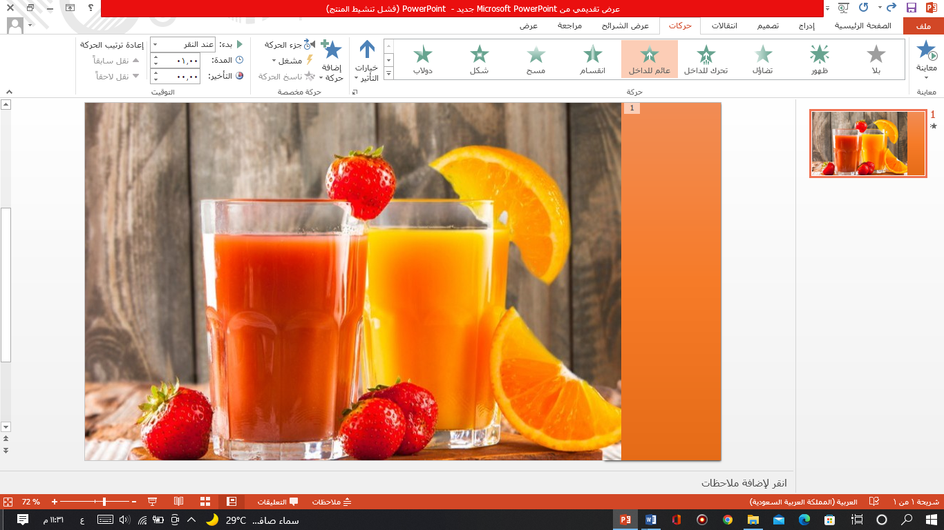

انتهت الأسئلة – تمنياتي لكي بالتوفيق والنجاح

جدول الأجابات:
( 1 ) | (2 ) | ( 3 ) | ( 4 ) | ( 5 ) | ( 6 ) | ( 7 ) | ( 8 )
ب | ب | أ | د | ج | د | ج | د
صح
خطأ
صح
صح
خطأ
خطأ
صح
خطأ
السؤال المساعد | الأختيار | ( ب )
1 | 3 | التوقيت
2 |  | الحركات
3 | 1 | السمات
4 | 2 | العادي
 | 4 | فارز الشرائح

وظيفة الأيقونة
( 3 ) | تطبيق نسق على الشريحة
( 1 ) | إدراج صورة من جهاز الحاسب الخاص بك
( 4 ) | إضافة رأس وتذييل الصفحة
( 2 ) | يسمح لك بمعاينة الشرائح بشكل أصغر
حددي الجملة الصحيحة والخاطئة فيما يلي: |  | الجملة صحيحة | الجملة خاطئة
1-يتم تطبيق نفس التذييل على جميع الشرائح |  | *
2- طريقة العرض "فارز الشرائح" هو العرض الأساسي للبرنامج |  |  | *
3-يمكن تحديد مدة الأنتقال |  | *
4-لايمكن تخصص رسم SmartArt او مخطط |  |  | *
2
1

4
32

